
江苏省地方计量技术规范
JJF（苏）XXX-20XX

磁通门电流传感器校准规范
Calibration Specification for Fluxgate Current Sensors

（报批稿）

20XX-XX-XX发布 20XX-XX-XX实施
江苏省市场监督管理局发布
磁通门电流传感器校准规范
JJF（苏）XXX-20XX
Calibration Specification for
Fluxgate Current Sensors

本规范经江苏省市场监督管理局于20XX年XX月XX日批准，并自20XX年XX月XX日起施行。

归 口 单 位：江苏省电磁计量专业技术委员会
主要起草单位：苏州市吴江区检验检测中心
北京普瑞姆赛斯科技有限公司
参加起草单位：江苏省计量科学研究院
昆山市计量测试所

本规范委托江苏省电磁计量专业技术委员会负责解释

本规范主要起草人：
丁伏林（苏州市吴江区检验检测中心）
石泉林（苏州市吴江区检验检测中心）
李 斌（北京普瑞姆赛斯科技有限公司）

本规范参加起草人：
李海峰（苏州市吴江区检验检测中心）
孙向平（北京普瑞姆赛斯科技有限公司）
高 佳（江苏省计量科学研究院）
张海平（昆山市计量测试所）

目录

引言 2
1范围 1
2引用文件 1
3 术语和计量单位 1
3.1 零点输出 1
3.2 电流比例 1
4 概述 1
5计量特性 2
5.1 零点输出 2
5.2直流电流比例 2
5.3交流电流比例 3
5.4相位差 3
5.5 频带宽度(-3 dB) 3
6 校准条件 3
6.1 环境条件 3
6.2 校准用设备 3
7 校准项目和校准方法 5
7.1 校准前的准备工作 5
7.2零点输出 5
7.3直流电流比例 6
7.4交流电流比例 7
7.5 相位差 8
7.6 频带宽度 9
7.6.1校准点 9
8 校准结果表达 10
8.1校准证书 10
8.2 数据修约 10
9 复校时间间隔 11
附录A测量不确定度评定示例 12
A.1 引言 12
A.2 零点输出 12
A.3 直接测量法的直流电流比例 14
A.4 比较测量法的直流电流比例 17
A.5相位差 19
A.6 频带宽度 22
附录B校准原始记录格 25
附录C校准证内页格式 27

引言
本规范依据JJF 1071-2010《国家计量校准规范编写规则》、JJF 1001-2011《通用计量术语及定义》、JJF 1059.1-2012《测量不确定度评定与表示》编写。
本规范为首次发布。

磁通门电流传感器校准规范

1范围
本规范适用于以磁调制器为核心且交直流一体测量的磁通门电流传感器，其电流测量范围为0.1 A~5 kA、直流或交流频率10 Hz～100 kHz、最大允许误差±0.005%及以下、二次输出信号为电流。
二次输出信号为电压或其他类型、频带宽度100 kHz以上的磁通门电流传感器也可参照本规范执行。

2引用文件
本规范引用了下列文件：
GB/T 7665-2005《传感器通用术语》
凡是注日期的引用文件，仅注日期的版本适用于本规范；凡是不注日期的引用文件，其最新版本（包括所有的修改单）适用于本规范。

3 术语和计量单位

3.1 零点输出 zero-measurand output [GB/T 7665-2005，传感器通用性能术语3.5.1.29]
在规定条件下，所加被测量为零时传感器的输出。

3.2 电流比例 current ratio
磁通门电流传感器二次输出信号为电流时，磁通门电流传感器一次输入电流值与二次输出电流值的比例。

4 概述
磁通门电流传感器由磁调制器及解调电路构成，磁通门电流传感器结构及原理如图1所示，广泛用于高准确度交直流电流的测量。
磁通门电流传感器结构可分为单磁芯(a)、双磁芯(b)及三磁芯(c)，磁调制器可分为自激振荡调制器(d)及外部激励调制器(e)，解调电路可分峰差检波器(f)及同步解调器(g)。现以外部激励的三磁芯结构为例，如图2所示，磁芯由激励达到磁平衡状态，一次电流的引入打破了该磁平衡，产生了磁链，以此为基础，在该磁芯施加一个或多个相反方向的电流，以产生相反方向的磁链，最终使得磁芯中的总磁通为零，已知施加电流的线圈匝数为，则
(1)
其中：——被测一次电流母线匝数；
——被测一次电流，；
——二次绕组匝数；
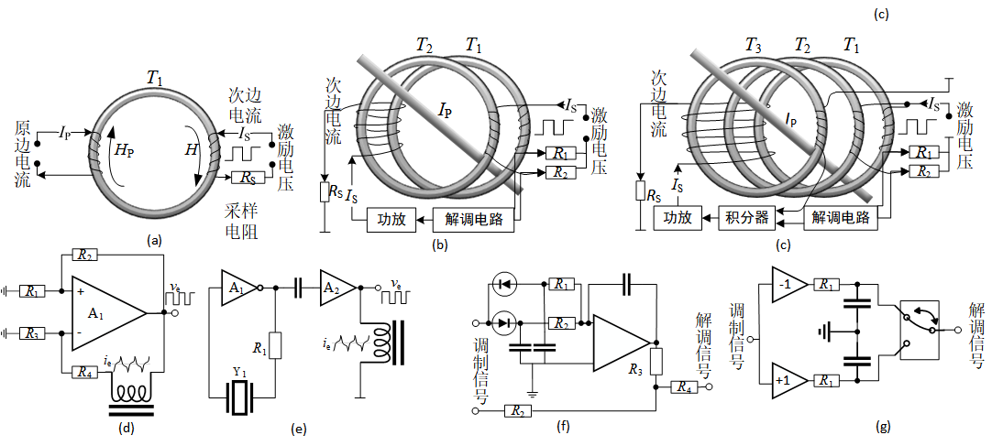
——输出二次电流，。
图1 磁通门电流传感器结构及原理
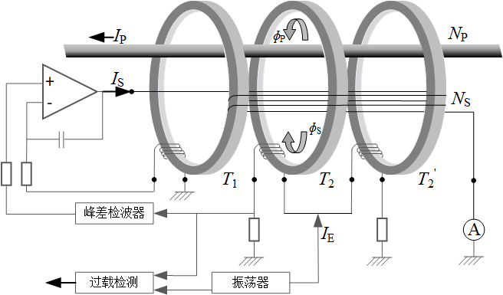
图 2 磁通门电流传感器原理图

5计量特性

5.1 零点输出
零点输出一般不超过被校磁通门电流传感器额定输出值最大允许误差的1/2。

5.2直流电流比例
一次额定电流：±(0.1 A～5 kA)；
比例范围：1:1～10000:1；
最大允许误差：±(0.005%～0.5%)。

5.3交流电流比例
一次额定电流：0.1 A～5 kA；
比例范围：1:1～10000:1；
最大允许误差（工频）：±(0.005%～0.5%)。

5.4相位差
一次额定电流：0.1 A～5 kA；
最大允许误差：±(0.17′～30′)。
最大允许误差与相位差对照表见表1。
表1 最大允许误差与相位差对照表
最大允许误差 | ±0.005% | ±0.01% | ±0.02% | ±0.05% | ±0.10% | ±0.20% | ±0.50%
相位差 | ±0.17′ | ±0.3′ | ±0.6′ | ±2′ | ±5′ | ±10′ | ±30′

5.5 频带宽度(-3 dB)
测量范围：DC～100 kHz。

6 校准条件

6.1 环境条件
环境温度：(23 ± 5) ℃；
相对湿度：25%～75 %；
其他：周围无影响校准工作正常进行的电磁干扰及机械振动，并有良好接地。

6.2 校准用设备
校准用标准设备应经过计量检定合格或进行校准并且在有效期内。标准设备的测量范围应覆盖被校准磁通门电流传感器的测量范围，标准设备的最大允许误差或扩展不确定度(k=2)应不大于被校准磁通门电流传感器的对应参数最大允许误差绝对值或允许范围的1/3。根据所采用的校准方法，选择以下可以满足校准要求的测量标准或等效设备。

6.2.1直流标准电流源
直流电流输出范围：0.1 A～5 kA；
最大允许误差：±(0.01%～0.1%)；
稳定性：小于满量程的10⁻⁴/h。

6.2.2交流标准电流源
交流电流输出范围：0.1 A～5 kA；
频率范围：45 Hz～65 Hz；
最大允许误差：±(0.01%～0.1%)；
稳定性：小于满量程的10⁻⁴/h。

6.2.3信号发生器
信号发生器输出电压信号频率大于被校磁通门电流传感器频带宽度上限频率；
输出波形：稳幅正弦波；
电平范围：5 mV～5.5 V；
平坦度：±(1.5%～3.5%)。

6.2.4跨导放大器
输出电流范围：1 mA～100 A；
频率范围：DC～100 kHz。
最大允许误差：±(0.04%～0.4%)；

6.2.5直流标准电流表
直流电流测量范围：±(10 μA～10 A)；
最大允许误差：±(0.001%～0.1%)。

6.2.6交流标准电流表
交流电流测量范围：10 μA～10 A；
频率范围：10 Hz～100 kHz；
最大允许误差：±(0.01%～0.1%)。

6.2.7标准磁通门电流传感器
电流测量范围：0.1 A～5 kA；
频率范围：DC～100 kHz。

6.2.8数字示波器
a) 频带宽度(-3 dB)：DC～100 MHz；
b) 水平灵敏度：1 ns/div～10 s/div；
时基最大允许误差：±2×10⁻⁵；
c) 垂直灵敏度：1 mV/div～5 V/div；
直流增益：±(0.5%～3%)；
d) 输入阻抗：50 Ω和1 MΩ；
e) 数字示波器的频带宽度应不小于磁通门电流传感器的频带宽度的3倍。

6.2.9 误差测量装置
由误差测量装置所引起的测量误差，应不大于被校电流传感器误差限值的1/10。其中，装置灵敏度引起的测量误差不大于被校电流传感器误差限值的1/20；最小分辨率引起的测量误差不大于被校电流传感器误差限值的1/15；误差电流测量回路的附加二次复合引起的测量误差不大于被校电流传感器误差限值的1/20。

6.2.10 宽频交直流分流器
a) 测量范围：1 mA～5 A;
b) 频率范围：DC～100 kHz。

7 校准项目和校准方法

7.1 校准前的准备工作
7.1.1外观检查
被校准磁通门电流传感器的仪器名称、型号、制造厂商、出厂编号、额定输入电流、输出参数额定值、电流极性标志等信息应该齐全；二次输出端子无松动、损伤、脱落；各种功能标志应该齐全正确。
7.1.2工作正常性检查
通电后，被校准磁通门电流传感器状态指示灯应工作正常。
7.1.3预热
在规定的环境条件下，按照说明书和实际工作需要进行预热。

7.2零点输出
校准前，对直流标准电流表进行清零，直流标准电流表测量磁通门电流传感器的二次输出电流值，磁通门电流传感器零点输出计算如公式(2)：
(2)
式中
——被校磁通门电流传感器的零点输出；
——直流标准电流表测量的电流值，；
——被校磁通门电流传感器的标称比例；
——被校磁通门电流传感器的额定一次直流电流值，。

7.3直流电流比例
7.3.1校准点
直流电流比例校准点的选取一般为在量程范围内均匀选取5个校准点，且至少应包含量程的10%、50%、100%点。
7.3.2 直接测量法
直接测量法的直流电流比例校准原理如图3所示。校准前对直流标准电流表进行清零。按校准点调节直流标准电流源的输出电流，对应直流标准电流表显示值为，则被校磁通门电流传感器的直流电流比例按公式(3)计算。
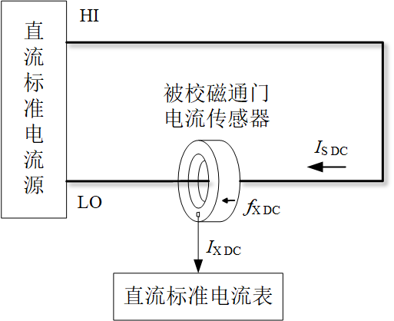
图 3 直接测量法的直流电流比例校准原理图
(3)
式中：
——被校磁通门电流传感器的实际直流电流比例；
——直流标准电流源输出的电流值，；
——直流标准电流表测量的电流值，。
注：磁通门电流传感器，负向直流电流比例校准时可使用直流标准电流源的负向，或将被校磁通门电流传感器的一次电流指示方向与直流标准电流源输出电流I_{S DC}方向调至相反。
7.3.3 比较测量法
比较测量法的直流电流比例校准原理如图4所示，校准前对误差测量装置进行清零。被校磁通门电流传感器标称比例为，标准磁通门电流传感器的标称比例为，与被校磁通门电流传感器标称比例相同，按校准点调节直流标准电流源的输出电流，读取误差测量装置所示直流电流比例误差，则被校磁通门电流传感器的直流电流比例按公式(4)计算。
图 4 比较测量法的直流电流比例校准原理图
(4)
式中：
——被校磁通门电流传感器直流电流比例；
—— 标准磁通门电流传感器直流电流比例；
——误差测量装置显示的直流电流比例误差。
注：磁通门电流传感器，负向电流校准时可使用直流标准电流源的负向，或将被校磁通门电流传感器的一次电流指示方向与直流标准电流源输出电流I_{S DC}方向调至相反。

7.4交流电流比例
7.4.1校准点
磁通门电流传感器校准点的选取一般为在量程范围均匀选取5个校准点，且至少应包括量程的10%、50%、100%点；频率一般在工作频率50 Hz(或60 Hz)下进行。
7.4.2 直接测量法
直接测量法的交流电流比例校准原理如图5所示。按校准点调节交流标准电流源的输出电流，对应交流标准电流表显示值为，则被校磁通门电流传感器的实际交流电流比例按公式(5)计算。
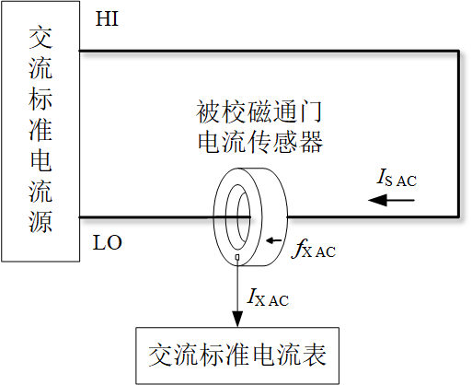
图 5 直接测量法的交流电流比例校准原理图
(5)
式中：
——被校磁通门电流传感器的实际交流电流比例；
——交流标准电流源输出的电流值，；
——交流标准电流表测量的电流值, 。
7.4.3 比较测量法
比较测量法的交流电流比例校准原理如图6所示。被校准磁通门电流传感器标称比例为，标准磁通门电流传感器的标称比例为，与被校磁通门电流传感器标称比例相同。按校准点调节交流标准电流源的输出电流I_{S AC}，读取误差测量装置交流电流比例误差，则磁通门电流传感器交流电流比例按公式(6)计算。
图 6 比较测量法的交流电流比例校准原理图
(6)
式中：
——被校磁通门电流传感器的交流电流比例；
—— 标准磁通门电流传感器的交流电流比例；
——误差测量装置显示的交流比例误差。

7.5 相位差
相位差的校准原理图如图6所示。被校准磁通门电流传感器标称比例为，标准磁通门电流传感器的标称比例为，与被校磁通门电流传感器标称比例相同。按校准点调节交流标准电流源的输出电流，读取误差测量装置上的相位差，则被校磁通门电流传感器交流电流相位差按公式(7)计算。
(7)
式中
——被校磁通门电流传感器的相位差，；
——误差测量装置显示的相位差，；
——标准磁通门电流传感器的相位差，。

7.6 频带宽度

7.6.1校准点
磁通门电流传感器频带宽度(-3 dB)校准时，建议测试电流值不小于被校准磁通门电流传感器满量程的0.5%。
7.6.2 方法一
- 按图8接线，信号发生器输出稳幅正弦波信号，跨导放大器输出满足7.5.1的电流信号要求。磁通门电流传感器输出接至宽频交流分流器上，宽频交直流分流器输出接至数字示波器；
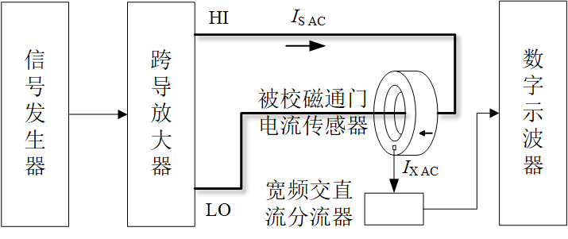
图 7 频带宽度校准原理图
- 稳幅正弦波信号输出频率设置50 Hz(或60 Hz)，调节示波器分辨率使数字示波器显示的电流波形覆盖数字示波器约80%屏幕范围（通常为6格），记录数字示波器显示的基准频率点下的幅度值；
- 保持稳幅正弦波信号输出的电压值不变，均匀增加稳幅正弦波信号输出频率f，数字示波器显示的幅度值为，则带宽内下降的分贝数由公式(8)计算：
= 20×log (8)
式中：
——磁通门电流传感器频带宽度内下降的分贝数值，dB；
——参考频率点数字示波器测得的波形幅度；
——f频率点数字示波器测得的波形幅度。
- 当稳幅正弦波信号的频率继续升高到磁通门电流传感器的上限频率 （标称带宽）处时，记录频率点处数字示波器测得的幅度值；用公式(8)计算标称频带宽度内下降（或上升）的分贝数。
7.6.3 方法二
- 按7.6.2中a)～d)操作；
- 当稳幅正弦波信号的频率继续升高时，数字示波器显示幅度降至0.707时，频率，即为磁通门电流传感器频带宽度测得值。

8 校准结果表达

8.1校准证书
校准结果应在校准证书上反应，校准证书应至少包括以下信息：
a) 标题：“校准证书”；
b) 实验室名称和地址；
c) 进行校准的地点（如果与实验室的地址不同）；
d) 证书的唯一性标识（如编号），每页及总页数的标识；
e) 客户的名称和地址；
f) 被校对象的描述和明确标识；
g) 进行校准的日期，如果与校准结果的有效性和应用有关时，应说明被校对象的接收日期；
h) 如果与校准结果的有效性和应用有关时，应对被校样品的抽样程序进行说明；
i) 校准所依据的技术规范的标识，包括名称及代号；
j) 本次校准所用测量标准的溯源性及有效性说明；
k) 校准环境的描述；
l) 校准结果及其测量不确定度的说明；
m) 对校准规范的偏离的说明；
n) 校准证书签发人的签名、职务或等效标识；
o) 校准结果仅对被校对象有效的声明；
p) 未经实验室书面批准，不得部分复制证书的声明。

8.2 数据修约
被校磁通门电流传感器的校准数据都应该先计算，后修约。数据修约采用四舍五入及偶数法则进行，末位数修约到被校磁通门电流传感器最大允许误差绝对值的1/10位。

9 复校时间间隔
复校时间间隔是由仪器的使用情况、仪器本身质量等诸因素所决定的，因此，送校单位可根据实际使用情况自主决定复校时间间隔。
建议复校时间间隔为1年。
附录A测量不确定度评定示例
测量不确定度评定示例

A.1 引言
磁通门电流传感器的校准项目有5项，包含零点输出、直流电流比例、交流电流比例、相位差、频带宽度。本附录以标称电流为1000 A，最大允许误差为±0.05%，标称比例为1500:1的磁通门电流传感器的测量不确定度评定为例，说明磁通门电流传感器校准项目的零点输出、直流电流比例、相位差、频带宽度测量不确定度评定的程序。由于校准方法和所用仪器设备相同或近似，交流电流比例的测量不确定度评定程序类同。

A.2 零点输出
A.2.1 测量模型
具体校准方法见7.2，其测量模型可用式(A.1)表示。
(A.1)
式中：
——被校磁通门电流传感器的零点输出；
——直流标准电流表测量的电流值，；
——被校磁通门电流传感器的标称比例；
——磁被校通门电流传感器的额定一次直流电流值，。
各输入量之间不相关，不确定度传播可用公式(A.2)Equation表示。Equation
(A.2)Equation
式中：
——磁通门电流传感器零点输出引入的标准不确定度；
——直流标准电流表引入的标准不确定度；
——被校磁通门电流传感器引入的标准不确定度。
A.2.2 标准不确定度来源
零点输出标准不确定度来源如下：
- 标准器引入的标准不确定度
直流标准电流表引入的标准不确定度。
- 被校磁通门电流传感器引入的标准不确定度
磁通门电流传感器测量结果重复性引入的标准不确定度。
A.2.3 标准不确定度的评定
- 直流标准电流表引入的标准不确定度
按B类进行评定。直流标准电流表的技术指标，其最大允许误差为，则分散区间的半宽度为，为均匀分布，置信因子$k=\sqrt{3}$，则直流标准电流表最大允许误差引入的标准不确定度为：
- 测量结果重复性引入的标准不确定度
各种随机因素导致的不确定度，用A类方法评定。多次重复测量结果如表A.1所示，用贝塞尔公式(A.3)计算实验标准差：
(A.3)
式中：
——被校磁通门电流传感器零点输出直流电流的平均值；
——被校磁通门电流传感器零点输出直流电流的第i次测量值；
——重复测量的次数，此处=10。
表A.1 零点输出重复性测量数据
第i次测量 | 1 | 2 | 3 | 4 | 5 | 6 | 7 | 8 | 9 | 10
测量值() | 10.13 | 10.11 | 10.22 | 10.15 | 10.15 | 10.14 | 10.12 | 10.22 | 10.16 | 10.15
根据表A.1中的数据，可由公式(A.3)计算出重复测量的单次实验标准差：
故测量结果重复性引入的标准不确定度为：
A.2.4 不确定度分量一览表
零点输出标准不确定度分量见表A.2。
表A.2 零点输出标准不确定度分量
不确定度分量 | 来源 | 评定方法 | 分布 | k值 | 测量确定度
 | 直流标准电流表的最大允许误差引入 | B类 | 均匀分布
 | 测量结果重复性引入 | A类 | 正态 | /
A.2.5 合成标准不确定度
合成标准不确定度按公式(A.2)计算。
A.2.6 扩展不确定度
取扩展因子k=2，扩展不确定度为：

A.3 直接测量法的直流电流比例
A.3.1 测量模型
具体校准方法见7.3.2，其测量模型可用公式(A.4)Equation表示。
(A.4)
式中：
——被校磁通门电流传感器的实际直流电流比例；
——直流标准电流源输出电流值，；
——直流标准电流表测试电流值, 。
各输入量之间不相关，不确定度传播可用公式（A.5）表示。Equation
(A.5)Equation
式中：
——直接测量法的直流电流比例合成标准不确定度；
——直流标准电流源引入的标准不确定度；
——直流标准电流表引入的标准不确定度；
——被校磁通门电流传感器引入的标准不确定度。
A.3.2标准不确定度来源
直接测量法的直流电流比例的标准不确定度来源如下：
- 标准器引入的标准不确定度
- 直流标准电流源引入的标准不确定度；
- 直流标准电流表引入的标准不确定度。
- 被校准磁通门电流传感器引入的标准不确定度
- 测量结果重复性引入的标准不确定度。
A.3.3标准不确定度的评定
- 直流标准电流源引入的标准不确定度
按B类进行评定。根据直流标准电流源1000 A技术指标，其最大允许误差为，则分散区间的半宽度为，为均匀分布，置信因子$k=\sqrt{3}$，则直流标准电流源最大允许误差引入的标准不确定度为：
- 直流标准电流表引入的标准不确定度
按B类进行评定。根据直流标准电流表读数0.6667 A技术指标，其最大允许误差为，则分散区间的半宽度为，为均匀分布，置信因子$k=\sqrt{3}$，则直流标准电流表最大允许误差引入的标准不确定度为：
- 测量结果重复性引入的标准不确定度
各种随机因素导致的不确定度，用A类方法评定。多次重复测量结果如表A.3所示，用贝塞尔公式(A.6)计算实验标准差：
(A.6)
式中：
——被校磁通门电流传感器直流电流比例的平均值；
——被校磁通门电流传感器直流电流比例的第i次测量值；
——重复测量的次数，此处=10。

表A.3 直接测量法的直流电流比例重复性测量数据
第i次测量 | 1 | 2 | 3 | 4 | 5 | 6 | 7 | 8 | 9 | 10
测量值 | 1500.17 | 1500.15 | 1500.16 | 1500.14 | 1500.16 | 1500.14 | 1500.16 | 1500.15 | 1500.13 | 1500.14
根据表A.3中的数据，可由公式(A.6)计算出重复测量的单次实验标准差：
故测量结果重复性引入的标准不确定度为：
A.3.4不确定度分量一览表
直接测量法的直流电流比例标准不确定度分量见表A.4。
表A.4 直接测量法的直流电流比例标准不确定度分量
不确定度分量 | 来源 | 评定方法 | 分布 | k值 | 测量确定度
 | 直流标准电流源引入 | B类 | 均匀分布
 | 直流标准电流表引入 | B类 | 均匀分布
 | 测量结果重复性引入 | A类 | 正态 | /
A.3.5 合成标准不确定度
合成标准不确定度按公式(A.5)计算。
A.3.6扩展不确定度
取扩展因子k=2，扩展不确定度为：

A.4 比较测量法的直流电流比例
A.4.1 测量模型
具体校准方法见7.3.3，其测量模型可用公式(A.7)Equation表示。
(A.7)
式中：
——被校磁通门电流传感器直流电流比例；
—— 标准磁通门电流传感器直流电流比例；
——误差测量装置显示的直流测量比例误差。
各输入量之间不相关，不确定度传播可用公式(A.8)Equation表示。Equation
(A.8)Equation
式中：
——比较测量法的直流电流比例合成标准不确定度；
——标准磁通门电流传感器的标准直流电流比例引入的标准不确定度；
——误差测量装置引入的标准不确定度；
——被校磁通门电流传感器引入的标准不确定度。
A.4.2 标准不确定度来源
比较测量法的直流电流比例的标准不确定度来源如下：
- 标准器引入的标准不确定度
  - 标准磁通门电流传感器的标准直流电流比例引入的标准不确定度；
  - 误差测量装置引入的标准不确定度；
- 被校磁通门电流传感器引入的标准不确定度
  - 测量结果重复性引入的标准不确定度。
A.4.3 标准器不确定度的评定
- 标准磁通门电流传感器的标准直流电流比例引入的标准不确定度
按B类进行评定。标准磁通门电流传感器最大允许误差为±0.001%，则分散区间的半宽度为，为均匀分布，置信因子$k=\sqrt{3}$，则标准磁通门电流传感器最大允许误差引入的标准不确定度为：
- 误差测量装置引入的标准不确定度
按B类进行评定。误差测量装置的技术指标2%，则分散区间的半宽度为，为均匀分布，置信因子$k=\sqrt{3}$，则误差测量装置引入的标准不确定度为：

- 测量结果重复性引入的标准不确定度
各种随机因素导致的不确定度，用A类方法评定。多次重复测量结果如表A.5所示，用贝塞尔公式(A.9)计算实验标准差：
(A.9)
式中：
——被校磁通门电流传感器直流电流比例的平均值；
——被校磁通门电流传感器直流电流比例的第i次测量值；
——重复测量的次数，此处=10。
表A.5比较测量法的直流电流比例重复性测量数据
第i次  测量 | 1 | 2 | 3 | 4 | 5 | 6 | 7 | 8 | 9 | 10
测量值 | 1500.04 | 1500.06 | 1500.04 | 1500.04 | 1500.05 | 1500.04 | 1500.04 | 1500.04 | 1500.04 | 1500.04
根据表A.5中的数据，可由公式(A.9)计算出重复测量的单次实验标准差：
故测量结果重复性引入的标准不确定度为：
A.4.4不确定度分量一览表
比较测量法的直流电流比例标准不确定度分量见表A.6。
表A.6 比较测量法的直流电流比例标准不确定度分量
不确定度分量 | 来源 | 评定方法 | 分布 | k值 | 测量确定度
 | 标准磁通门电流传感器引入 | B类 | 均匀分布
 | 误差测量装置引入 | B类 | 均匀分布
 | 测量结果重复性引入 | A类 | 正态 | /
A.4.5 合成标准不确定度
合成标准不确定度按公式(A.8)计算。
A.4.6 扩展不确定度
取扩展因子k=2， 扩展不确定度为：

A.5相位差
A.5.1 测量模型
具体校准方法见7.5，其测量模型可用式(A.10)表示。
(A.10)
式中
——被校磁通门电流传感器的相位差；
——误差测量装置显示的相位差；
——标准磁通门电流传感器的相位差。
各输入量之间不相关，不确定度传播可用公式(A.11)Equation表示。Equation
(A.11)Equation
式中：
—被测磁通门电流传感器相位差的标准不确定度；
—标准磁通门电流传感器引入的标准不确定度；
—误差测量装置的引入的标准不确定度；
—被校磁通门电流传感器引入的标准不确定度；
A.5.2 标准不确定度来源
相位差标准不确定度来源如下：
1) 标准器引入的标准不确定度
a) 标准磁通门电流传感器引入的标准不确定度；
b) 误差测量装置引入的标准不确定度；
2) 被校磁通门电流传感器测量结果重复性引入的标准不确定度
a) 测量结果重复性引入的标准不确定度。
A.5.3 标准不确定度的评定
- 标准磁通门电流传感器引入的标准不确定度
按B类进行评定。标准磁通门电流传感器的技术指标，相位差的允许误差极限分别为。为均匀分布，则置信因子$k=\sqrt{3}$，标准磁通门电流传感器引入的不确定度分别为：

- 误差测量装置引入的标准不确定度
按B类进行评定。误差测量装置的技术指标，相位差最大允许误差为，被校磁通门电流传感器相位差最大允许误差，均匀分布，则置信因子$k=\sqrt{3}$，误差测量装置相位差引入的标准不确定度为：
- 测量结果重复性引入的标准不确定度
各种随机因素导致的不确定度，用A类方法评定。多次重复测量结果如表A.7所示，用贝塞尔公式(A.12)计算实验标准差：
(A.12)
式中：
——被校磁通门电流传感器相位差的平均值；
——被校磁通门电流传感器相位差的第i次测量值；
——重复测量的次数，此处=10。
表A.7相位差重复性测量数据
第i次测量 | 1 | 2 | 3 | 4 | 5 | 6 | 7 | 8 | 9 | 10
测量值(′) | -0.182 | -0.178 | -0.192 | -0.184 | -0.177 | -0.194 | -0.173 | -0.175 | -0.185 | -0.182
根据表A.7中的数据，可由公式(A.12)计算出重复测量的单次实验标准差：
故测量结果重复性引入的标准不确定度为：
A.5.4 不确定度分量一览表
相位差标准不确定度分量见表A.8。
表A.8 相位差标准不确定度分量表
不确定度分量 | 来源 | 评定方法 | 分布 | k值 | 测量确定度
 | 标准磁通门电流传感器引入 | B类 | 均匀分布
 | 误差测量装置引入 | B类 | 均匀分布
 | 测量结果重复性引入 | A类 | 正态 | /
A.5.5 合成标准不确定度
合成标准不确定度按公式(A.11)计算。
A.5.6扩展不确定度
取扩展因子k=2，扩展不确定度为：

A.6 频带宽度
A.6.1 测量模型
具体校准方法见7.6.1与7.6.2，其测量模型可用式(A.13)Equation表示。
= (A.13)
式中：
——磁通门电流传感器的频带宽度；
——参考频率点数字示波器测得的波形幅度；
——f频率点数字示波器测得的波形幅度。
各输入量之间不相关，不确定度传播可用公式(A.14)Equation表示。Equation
(A.14)
式中：
——信号发生器的平坦度或频响引入的标准不确定度；
——显示装置示波器分辨力参考幅值引入的标准不确定度；
——显示装置示波器分辨力标准幅值引入的标准不确定度；
——跨导放大器引入的标准不确定度；
——宽频交流分流器引入的标准不确定度；
——被校磁通门电流传感器引入的标准不确定度。
A.6.2标准不确定度来：
频带宽度标准不确定度来源如下：
- 标准器引入的标准不确定度
- 标准器的平坦度或频响不准确引入的标准不确定度；
- 显示装置示波器分辨力引入的标准不确定度和；
- 跨导放大器引入标准不确定度；
- 宽频交直流分流器引入标准不确定度。
- 被校磁通门电流传感器引入的标准不确定度
- 测量结果重复性引入的标准不确定度。
A.6.3标准不确定度的评定
- 标准器的平坦度或频响不准确引入的标准不确定度
按B类进行评定。按其说明书的技术指标，100 kHz稳幅正弦波相对50 Hz的平坦度为±2%。按均匀分布，置信因子为$k=\sqrt{3}$，则其标准不确定度为：
- 显示装置示波器分辨力引入的标准不确定度和：
按B类进行评定。示波器垂直分辨力为9位，即其垂直分辨力为满度值的。在示波器频带宽度内正弦波幅度由参考频率下的6 div最多下降为4.2 div。按均匀分布，置信因子为$\sqrt{3}$，则对6 div幅度其标准不确定度为：
对4.2 div幅度其标准不确定度为：
- 跨导放大器引入的标准不确定度，引入量可忽略；
- 宽频交流分流器引入的标准不确定度，引入量可忽略；
- 测量结果重复性引入的不确定度量。
各种随机因素导致的不确定度，用A类方法评定。多次重复测量结果如表A.9所示，用贝塞尔公式(A.15)计算实验标准差：
(A.15)
式中：
——被校磁通门电流传感器频带宽度内下降（或上升）的分贝数平均值，；
——被校磁通门电流传感器频带宽度内下降（或上升）的分贝数的第i次测量值，；
——重复测量的次数，此处=10。
表A.9 频带宽度重复性测量数据。
第i次测量 | 1 | 2 | 3 | 4 | 5 | 6 | 7 | 8 | 9 | 10
测量值(dB) | 1.12 | 1.12 | 1.14 | 1.06 | 1.18 | 1.21 | 1.13 | 1.15 | 1.17 | 1.16
根据表A.9中的数据，可由公式(A.15)计算出重复测量的单次实验标准差：
故测量结果重复性引入的标准不确定度为：
A.6.4 不确定度分量一览表
频带宽度标准不确定度分量见表A.10。
表A.10 频带宽度标准不确定度分量汇总表
不确定度分量 | 来源 | 评定方法 | 分布 | k值 | 测量确定度
 | 信号发生器的平坦度或频响引入 | B类 | 均匀分布
 | 显示装置数字示波器分辨力参考幅值引入 | B类 | 均匀分布
 | 显示装置数字示波器分辨力标准幅值引入 | B类 | 均匀分布
 | 跨导放大器引入 | B类 | 均匀分布 |  | /
 | 宽频交流分流器引入 | B类 | 均匀分布 |  | /
 | 测量结果重复性引入 | A类 | 正态 | /
A.6.5 合成标准不确定度
合成标准不确度定按公式(A.14)计算。
上述各分量独立不相关，则合成不确定度为：
=
A.6.6扩展不确定度
取扩展因子k=2， 扩展不确定度为：
(100 kHz)
附录B校准原始记录格
校准原始记录格式
证书编号： 记录编号：
客户名称： 客户地址：
型号规格： 出厂编号：
制造厂名： 校准依据：
测量范围： 最大允许误差：
环境条件： 温度： ℃ 相对湿度： % 校准地点：
校准日期： 年 月 日 复校时间： 年 月 日
校 准 员： 核验员：
主要标准器
序号 | 标准器名称 | 型号规格 | 编号 | 最大允许误差 | 证书编号 | 有效期至

- 外观及工作正常性检查

2. 零点输出

实测电流值 | 零点输出 | 测量结果不确定度

3.直流电流比例

输入电流值 | 标称直流电流比例 | 实测电流值 | 实测直流电流比例 | 误差 | 测量结果  不确定度

4.交流电流比例

输入电流值 | 标称交流电流比例 | 实测电流值 | 实测交流电流比例 | 误差 | 测量结果  不确定度

5. 相位差

测试频率 | 测试电流值 | 标准相位差 | 实测相位差 | 相位差 | 测量结果  不确定度
6. 频带宽度

标称电压幅值 | 跨导放大器  输出电流(A) | 宽频分流器  电阻值(Ω) | 示波器显示  电压值(mV) | 频带宽度 | 测量结果不确定度
__________________
以下空白
附录C校准证内页格式
校准证书内页格式
证书编号 XXXXXX-XXXX
校准机构授权说明
校准环境条件及地点：
温 度 | ℃ |  |  | 地 点
相对湿度 | % |  |  | 其 他
校准所依据的技术文件（代号、名称）：

校准所使用的主要测量标准：
名 称 |  | 测量范围 | 最大允许误差 |  |  | 检定/校准证书编号 | 证书有效期至
注：
1. XXXXX仅对加盖“XXXXX校准专用章”的完整证书负责。
2.本证书的校准结果仅对所校准的对象有效。
3.未经实验室书面批准，不得部分复印证书。

第X页 共X页

证书编号 XXXXXX-XXXX
校 准 结 果
1. 零点输出电流

零点输出 | 测量不确定度

2.直流电流比例

输入电流值 | 标称直流  电流比例 | 实测直流  电流比例 | 测量结果  不确定度

3.交流电流比例

输入电流值 | 标称交流  电流比例 | 实测交流  电流比例 | 测量结果  不确定度

4. 相位差

测试电流值 | 相位差 | 测量结果不确定度

5. 频带宽度

测试电流值 | 频带宽度 | 测量结果不确定度
__________________
以下空白

校准结果不确定度的评估和表述均符合JJF 1059.1—2012的要求。
敬告：
- 被校准仪器修理后，应立即进行校准。
- 在使用过程中，如对被校准仪器的技术指标产生怀疑，请重新校准。
- 根据客户要求和校准文件的规定，通常情况下12个月校准一次。
校 准 员： 核 验 员：

第X页 共X页

